**МИНИСТЕРСТВО ЦИФРОВОГО РАЗВИТИЯ СВЯЗИ И МАССОВЫХ КОММУНИКАЦИЙ**

**Ордена Трудового Красного Знамени**

**Федеральное государственное бюджетное образовательное учреждение высшего образования**

**«Московский технический университет связи и информатики»**

Кафедра «Математической кибернетики и информационных технологий»

**Отчет по лабораторной работе №3**

по дисциплине «Введение в информационные технологии» на тему:

Создание базы данных

Выполнил:

Сидорук Данил Вадимович, БФИ-2202

Проверил:

Камиль Раисович Харрасов

Москва

2022

**1 Постановка задачи**

Цель: получить навыки работы с базой данных PostgreSQL, языком запросов SQL.

**Задание**

1. Установить PostgreSQL

2. Создать базу данных

3. Создать таблицы

4. Добавить записи в таблицу

5. Произвести выборку данных

6. Удалить записи из таблицы

7. Обновить записи в таблице

8. Создать таблицу с установленной связью с другой таблицей

**Домашнее задание**

1. Создать таблицу с информацией о кафедре (id, название, деканат)

2. Создать таблицу с информацией о студенческой группе (id, название, кафедра)

3. Создать таблицу с информацией о студентах (id, имя, паспортные данные, группа)

4. Между всеми таблицами должны быть связи. Заполнить таблицу кафдера 2 записями, таблицу групп 4 записями (по 2 группы на кафедру) и в таблицу студенты по 5 студентов на группу.

**2 Результат выполненной работы**

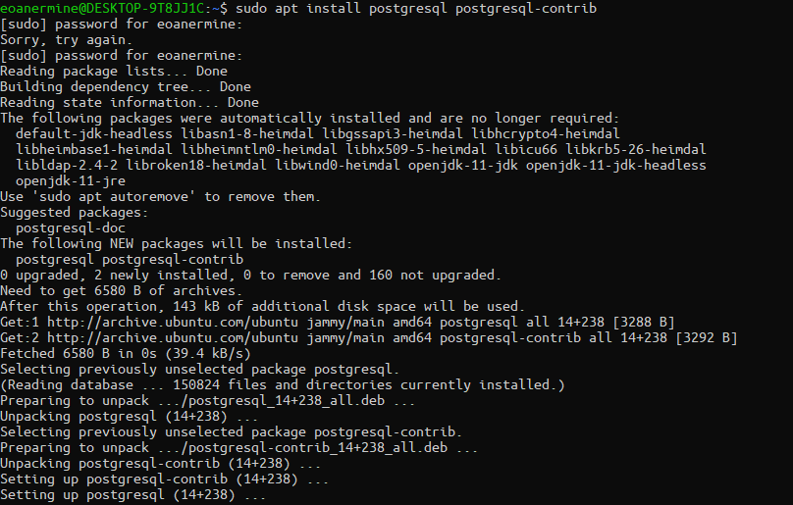 **Задание 1**

Рисунок 1.1 — результат выполнения команды sudo apt install postgresql postgresql-contrib

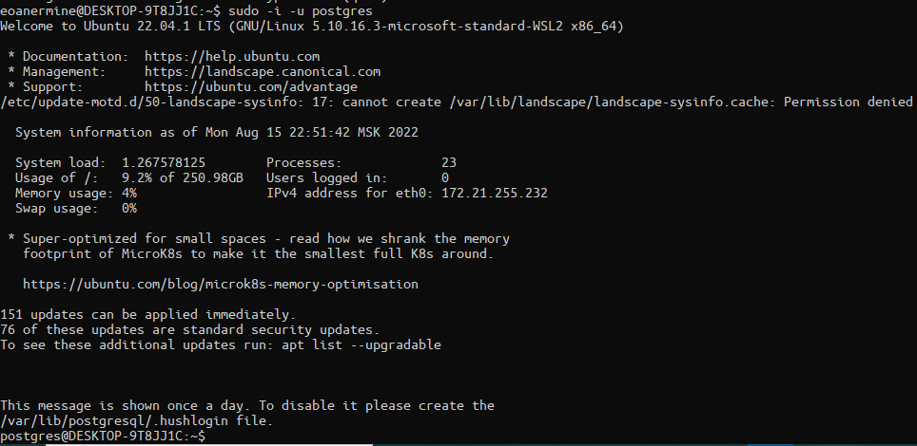Рисунок 1.2 — результат выполнения команды sudo -i -u postgres

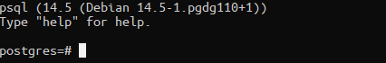

Рисунок 1.3 — открытие командной строки PostgreSQL

**Задание 2**

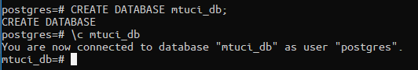Рисунок 2.1 — создание базы данных и подключение к ней

**Задание 3**

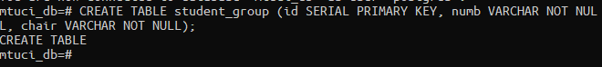Рисунок 3.1 — создание новой таблицы

**Задание 4**

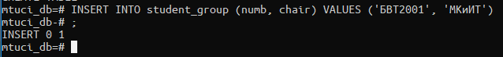Рисунок 4.1 — добавление записи в таблицу

**Задание 5**

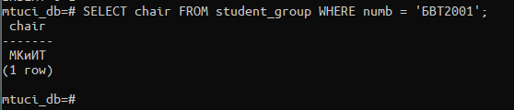Рисунок 5.1 — выборка данных из таблицы

**Задание 6**

Рисунок 6.1 — удаление записи из таблицы

**Задание 7**

Рисунок 7.1 — обновление данных в таблицей

**Задание 8**

На нижеприведенном скриншоте в ответ на команду была выдана ошибка. Это обусловлено тем, что поле, на которое мы ссылаемся, должно иметь индекс UNIQUE, тогда как оно его не имеет. Модифицировать таблицу student_group и добавить UNIQUE индекс на поле numb можно с помощью ALTER TABLE запроса, но в рамках данной лабораторной работы я считаю это излишним.

Посчитаем, что мы создали таблицу student_group правильно: с UNIQUE ограничением на поле numb

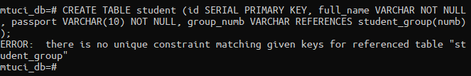Рисунок 8.1 — обновление данных в таблицей

**Домашнее задание 1**

Помимо таблицы с информацией о кафедре я также счел целесообразным создать таблицу «деканат», так как один деканат может контролировать несколько кафедр — если бы у нас не было таблицы с информацией о кафедре, то в таком случае наши таблицы не находились бы в третьей нормальной форме:

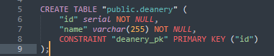

Рисунок 9.1 — определение таблицы с информацией о кафедре

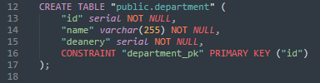

Рисунок 9.2 — определение таблицы с информацией о факультете

**Домашее задание 2**

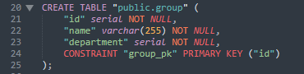

Рисунок 10.1 — определение таблицы с информацией о студенческой группе

**Домашнее задание 3**

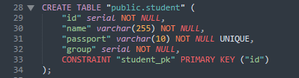

Рисунок 11.1 — определение таблицы с информацией о студентах

**Домашнее задание 4**

Связи между таблицами были созданы мной с помощью ALTER TABLE инструкций:

Рисунок 12.1 — создание связей между таблицами

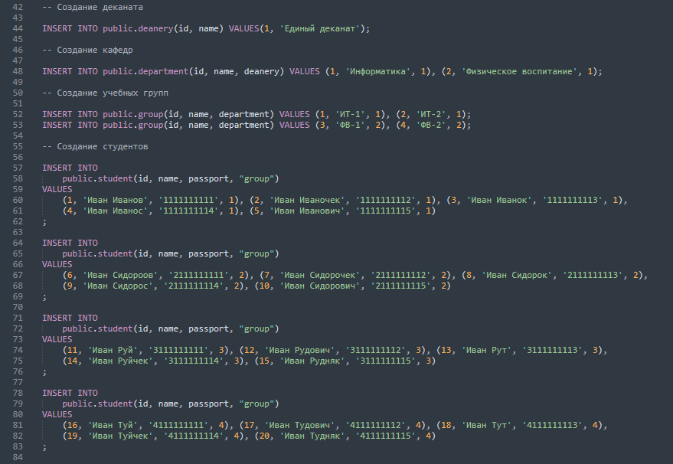Рисунок 12.2 — заполнение таблиц значениями

**3 Вывод**

В результате проделанной работы мы получили навыки работы с базой данных PostgreSQL и языком запросов SQL.